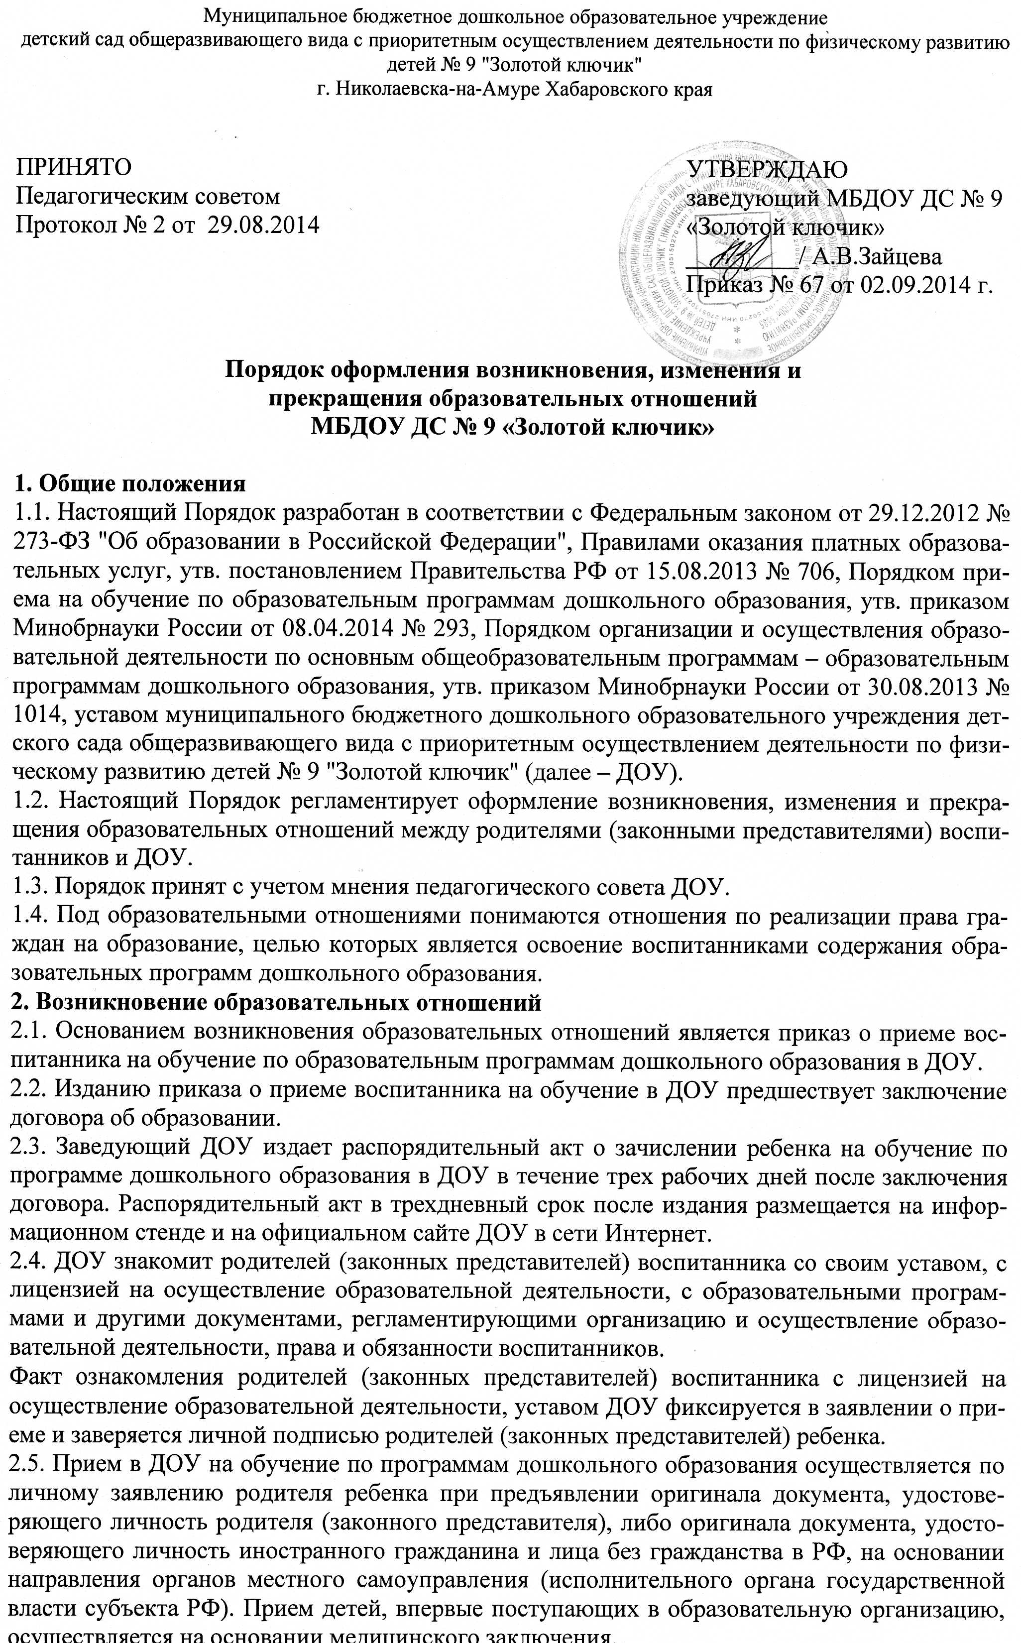
2.6. Дети с ограниченными возможностями здоровья принимаются на обучение по адаптированной образовательной программе дошкольного образования только с согласия родителей (законных представителей) и на основании рекомендаций психолого-медико-педагогической комиссии.
2.7. Порядок и условия приема в ДОУ регламентируются Положением о порядке приема детей в ДОУ.
3. Изменение образовательных отношений
3.1. Образовательные отношения изменяются в случае изменения условий получения образования по основной или дополнительной образовательной программе, повлекших за собой изменение взаимных прав и обязанностей воспитанника и ДОУ.
3.2. Образовательные отношения могут быть изменены как по инициативе родителей (законных представителей) воспитанника на основании письменного заявления, поданного в письменной форме, так и по инициативе ДОУ.
3.3. В соответствии с изменениями, внесенными в договор об образовании, издается соответствующий распорядительный акт заведующего ДОУ.
3.4. Основанием для изменения образовательных отношений является соответствующий распорядительный акт заведующего ДОУ.

4. Прекращение образовательных отношений
4.1. Образовательные отношения прекращаются в связи с отчислением воспитанника из ДОУ:
4.1.1. В связи с завершением обучения.
4.1.2. Досрочно по основаниям, установленным п. 4.2. Положения.
4.2. Образовательные отношения могут быть прекращены досрочно в следующих случаях:
4.2.1. По инициативе родителей (законных представителей) воспитанника, в т. ч. в случае перемены места жительства, перевода воспитанника для продолжения освоения образовательной программы в другую организацию, осуществляющую образовательную деятельность, выбора получения образования в форме семейного образования.
4.2.2. В случае установления нарушения порядка приема в ДОУ, повлекшего по вине родителей (законных представителей) воспитанника его незаконное зачисление в ДОУ.
4.2.3. По обстоятельствам, не зависящим от воли родителей (законных представителей) воспитанника и ДОУ, в т. ч. в случае прекращения деятельности ДОУ.
4.2.4. По инициативе ДОУ в случае неоднократной просрочки оплаты стоимости платных образовательных услуг.
4.2.5. По инициативе ДОУ в случае невозможности надлежащего исполнения обязательств по оказанию платных образовательных услуг вследствие действий (бездействия) воспитанника.
4.3. Досрочное прекращение образовательных отношений по инициативе родителей (законных представителей) воспитанника не влечет за собой возникновение каких-либо дополнительных, в т. ч. материальных обязательств перед ДОУ.
4.4. Отчисление как мера дисциплинарного взыскания не применяется к воспитанникам ДОУ.
4.5. Основанием для прекращения образовательных отношений является приказ об отчислении воспитанника из ДОУ. Если с родителями (законными представителями) воспитанника заключен договор об оказании платных образовательных услуг, при досрочном прекращении образовательных отношений такой договор расторгается на основании приказа ДОУ об отчислении воспитанника.
4.6. При отчислении воспитанника ДОУ выдает его родителям (законным представителям) следующие документы:
– медицинскую карту воспитанника

5. Восстановление воспитанника в ДОУ
5.1. Восстановление воспитанника в ДОУ, если он досрочно прекратил образовательные отношения по инициативе родителей (законных представителей), проводится в соответствии с Положением о порядке приема в ДОУ.
5.2. Восстановление лиц в число воспитанников ДОУ осуществляется только при наличии свободных мест.

